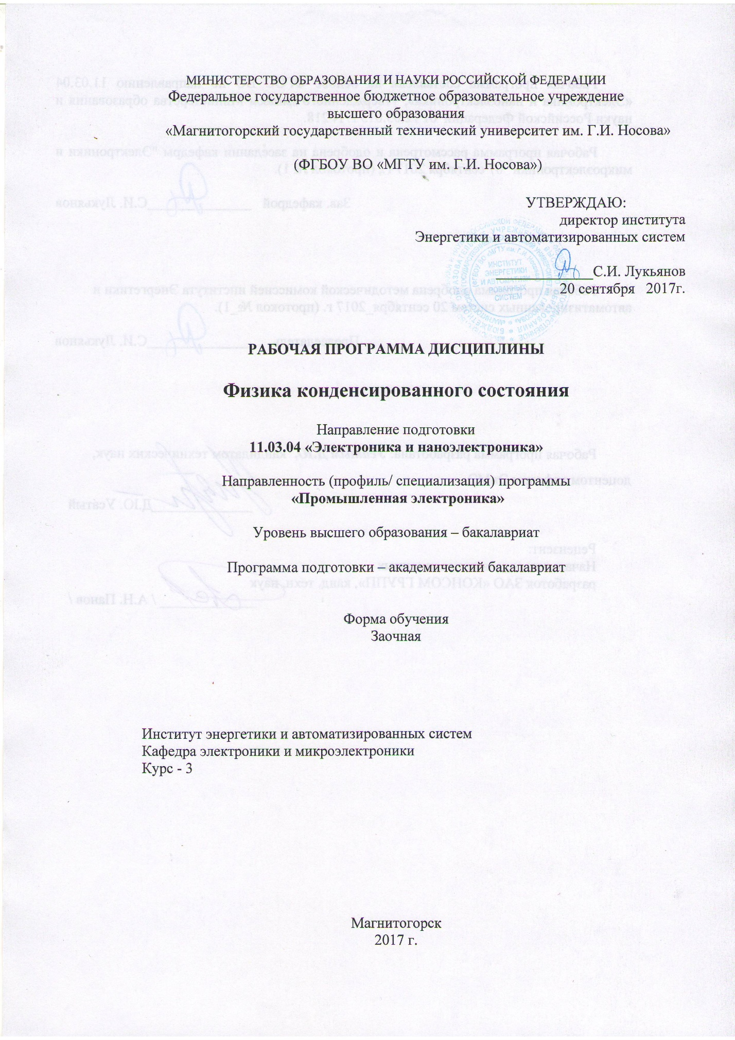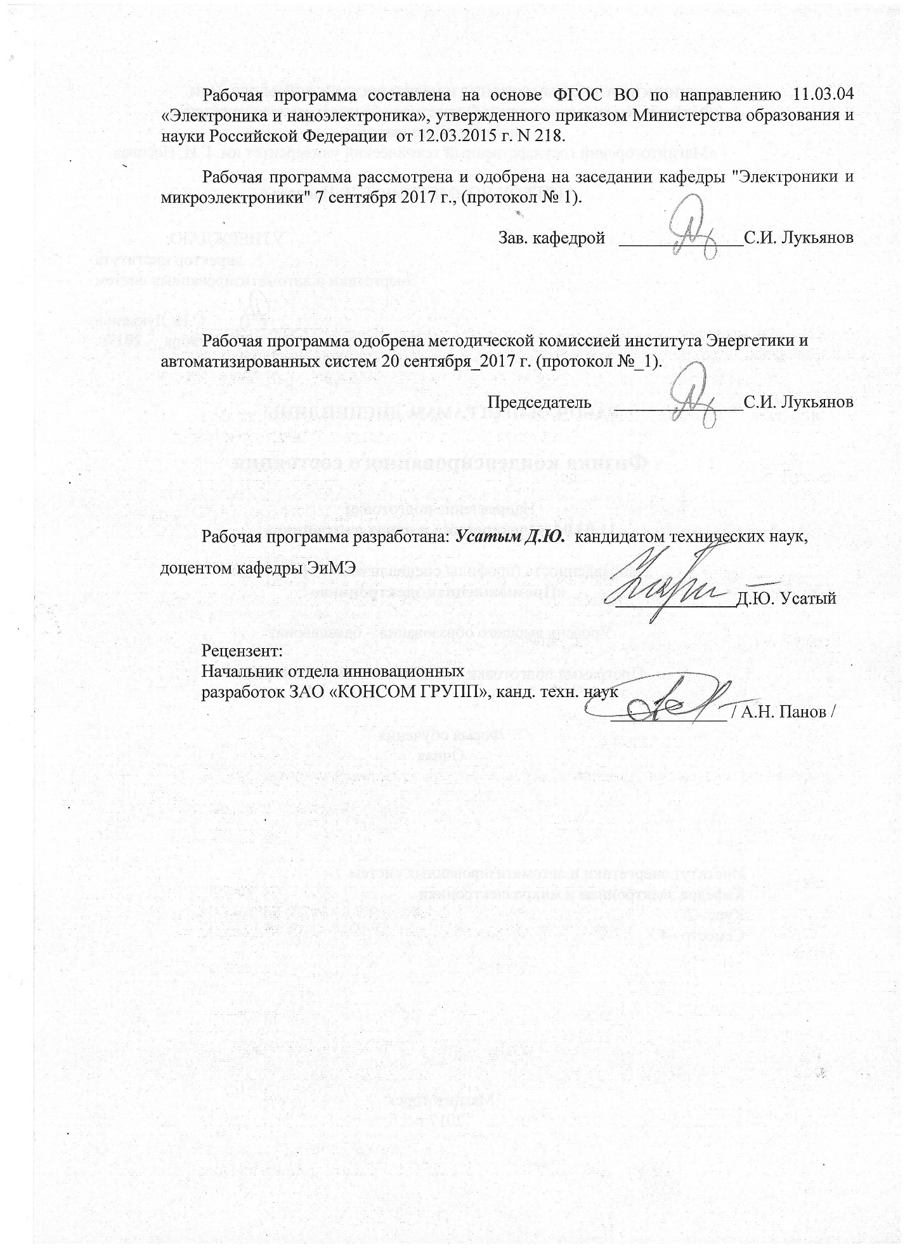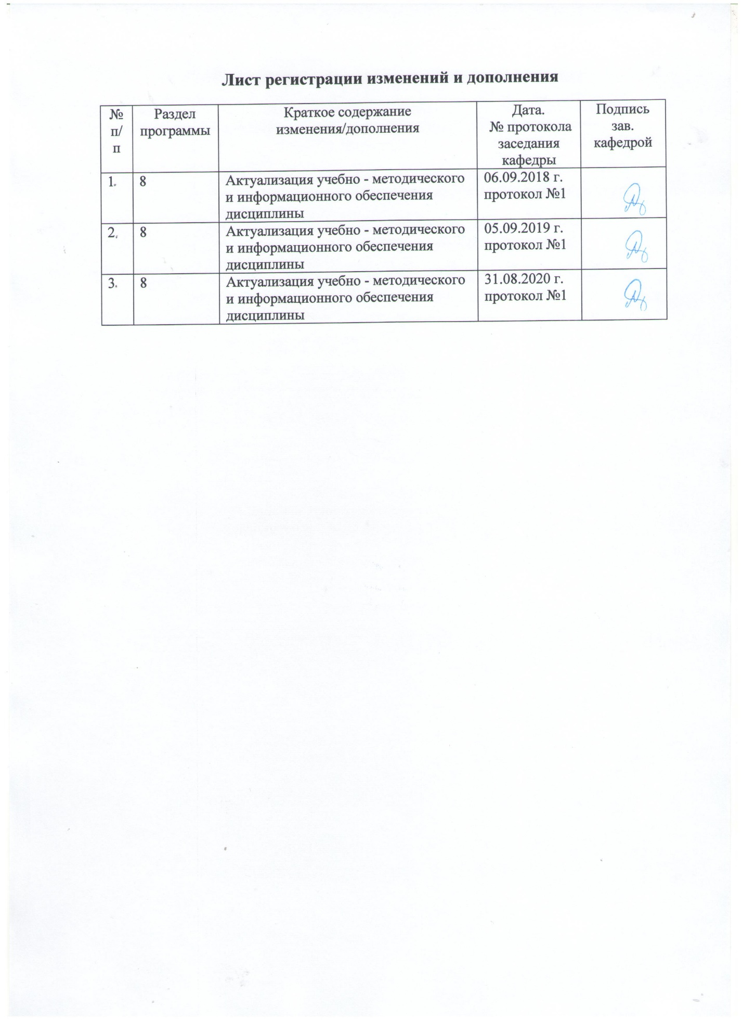

1 Цели и задачи освоении дисциплины
Цель изучения дисциплины - формирование научной основы для осознанного и целенаправленного использования свойств твердых тел, в первую очередь – полупроводников, при создании элементов, приборов и устройств микро и наноэлектроники.
Задачами курса служат расширение научного кругозора и эрудиции студентов на базе изучения фундаментальных результатов физики твердого тела и способов практического использования свойств твердых тел, развитие понимания взаимосвязи структуры и состава твердых тел, и многообразия их физических свойств, практическое овладение методами теоретического описания и основными теоретическими моделями твердого тела, навыками постановки физического эксперимента по изучению свойств твердых тел и основными экспериментальными методиками, создание основы для последующего изучения вопросов физики полупроводниковых приборов, включая элементы и приборы наноэлектроники, физики низкоразмерных систем, твердотельной электроники и технологии микро- и наноэлектроники.

2. Место дисциплины Б1.В.17 в структуре образовательной программы подготовки бакалавра
Дисциплина «Физика конденсированного состояния» относится к профессиональному циклу образовательной программы бакалавриата по направлению подготовки 11.03.04 «Электроника и наноэлектроника» и преподается в течении 3-го курса. Для достижения целей дисциплины студент изучить учебную программу следующих дисциплин: физика, химия, математика.
Студент приступивший к изучению дисциплины «Физика конденсированного состояния» должен:
- знать и уметь использовать основные законы естественнонаучных дисциплин в профессиональной деятельности, применять методы математического анализа и моделирования, теоретического и экспериментального исследования;
- представлять адекватную современному уровню знаний научную картину мира на основе знания основных положений, законов и методов естественных наук и математики;
- уметь выявлять естественнонаучную сущность проблем, возникающих в ходе профессиональной деятельности, привлекать для их решения соответствующий физико-математический аппарат;
- владеть основными приемами обработки и представления экспериментальных данных.
Знания, полученные студентом при изучении курса «Физика конденсированного состояния» будут необходимы для освоения следующих дисциплин: «Физические основы электроники», «Наноэлектроника».

3 Компетенции обучающегося, формируемые в результате освоения дисциплины (модуля) и планируемые результаты обучения
В ходе изучения дисциплины «Физика конденсированного состояния» у студента формируются:
- способность учитывать современные тенденции развития электроники, измерительной и вычислительной техники, информационных технологий в своей профессиональной деятельности.
Структурный элемент  компетенции | Планируемые результаты обучения
ОПК-7 - способность учитывать современные тенденции развития электроники, измерительной и вычислительной техники, информационных технологий в своей профессиональной деятельности
Знать | Задачи физики конденсированного состояния и химии твердого тела. Современные методы расчета атомной структуры кристаллов и их трудности. Современные методы исследования атомной структуры вещества в конденсированном состоянии. Концепцию квазичастиц при описании термодинамических и кинетических свойств кристаллов. Фононы и электроны.
Уметь: | Привлекать для решения проблем возникающих в ходе своей профессиональной деятельности соответствующий физико-математический аппарат. Применять физические законы при производстве.
Владеть: | Методами экспериментальных исследований параметров и характеристик материалов, приборов и устройств вакуумной, плазменной, твердотельной, микроволновой и оптической электроники и наноэлектроники. Современными программными средствами их моделирования и проектирования.
ПК-1 способностью строить простейшие физические и математические модели приборов, схем, устройств и установок электроники и наноэлектроники
Знать | Теорему Блоха и принципы описания состояния квазичастиц (квазиимпульс, ветви закона дисперсии).Статистику квазичастиц, распределения Бозе-Эйнштейна и Ферми-Дирака. Фотоны, магноны, плазмоны и экситоны и квазиклассические поля, которые им соответствуют. Кинетические процессы. Принципы описание неравновесных пространственно неоднородных состояний. Одночастичные функции распределения. Плотность состояний в фазовом пространстве. Волновые пакеты и их движение. Вывод кинетического уравнения для электронов в приближении времени релаксации. Элементарную теорию электропроводности металлов. Влияние процессов соударения квазичастиц на время релаксации. Теплопроводность, закон Видемана-Франца, условия его применимости. Термоэлектрические процессы. Движение электронов в сильном магнитном поле при низких температурах. Циклотроннаю массу. Метод циклотронного резонанса в металлах и полупроводниках. Размерные эффекты. Эффект Де-Гааза-Ван-Альфена и Шубникова-Де-Гааза, их использование для исследования поверхности
Уметь: | Осуществлять сбор и анализ исходных данных для расчета и проектирования электронных приборов, схем и устройств различного функционального назначения
Владеть: | Знаниями, необходимыми для понимания физических процессов при осуществлении профессиональной деятельности. Методами экспериментальных исследований параметров и характеристик материалов, приборов и устройств вакуумной, плазменной, твердотельной, микроволновой и оптической электроники и наноэлектроники.

4 Структура и содержание дисциплины (модуля)
Общая трудоемкость дисциплины составляет 3 единицы, 108 ч.
Контактная работа –13,2 акад. часов:
Аудиторная –10 акад. часов,
Внеаудиторная - 3,2 акад. часов;
лекции – 6 акад. часов, практические занятия – 4 акад. часов, 2 ч. интер. лекц.
самостоятельная работа - 86,1 акад. часов,
подготовка к экзамену – 8,7 акад. часов.

Раздел  дисциплины | Курс | Аудиторная Контактная работа  (в акад. часах) |  |  |  | Вид самостоятельной работы | Формы текущего контроля успеваемости (по неделям семестра). Форма промежуточной аттестации (по семестрам) | Код и структурный элемент компетенции
 |  | лекции | лаборат.  занятия | практич. занятия | самост.  раб.
- Раздел 1. Изучение межатомного взаимодействия и дефектов в твердых телах. | 3 | 2 |  | 1,5 | 21 | Изучение и повторение теоретического материала по всем разделам дисциплины, подготовка к практическим занятиям и контрольным работам | Выполнение практическойработы на базе платформы виртуальных приборов Elvis | ОПК-7 ,  ПК-1: ЗУВ
1.1 Классификация твердых тел. Типы связи. Энергия связи. Молекулярные кристаллы, ионные кристаллы, ковалентные кристаллы, металлы. |  | 1 |  | 0,5 | 7
1.2. Дислокации. Контур и вектор Бюргерса. Напряжения, необходимые для образования дислокации в совершенном кристалле. |  | 1 |  | 0,5/0,5 | 7
1.3. Дислокации. Контур и вектор Бюргерса. Напряжения, необходимые для образования дислокации в совершенном кристалле. |  | 1 |  | 0,5/0,5 | 7
- Раздел 2. Изучение механических и тепловых свойств твердых тел. | 3 | 1 |  | 3/1 | 28 |  | Выполнение практической работы на базе платформы виртуальных приборов Elvis, контрольная работа
- Напряженное и деформированное состояния твердых тел. Упругость . Закон Гука для изотропных твердых тел. Закон Гука для анизотропных твердых тел. Пластические свойства кристаллических твердых тел. |  | 1 |  | 0,5/0,5 | 7
- Одномерные колебания однородной структуры. Колебания одноатомной линейной цепочки. Колебания одномерной решетки с базисом. |  | 1 |  | 0,5/0,5 | 7
- Теплоемкость твердых тел. Закон Дюлонга - Пти. Теория теплоемкости Энштейна. Теория теплоемкости Дебая. Тепловое расширения твердых тел. Теплопроводность твердых тел. |  | 1 |  | 0,5 | 7
- Раздел 3. Изучение элементов квантовой механики и зонной теории твердых тел. | 3 | 1 |  | 3 | 21 |  | Выполнение самостоятельной работы на базе платформы виртуальных приборов Elvis, контрольная работа
- Волновая функция и ее основные свойства. Основные принципы квантовой механики. Средние значения физических величин и квантовые операторы. Свойства квантовых операторов. Плотность потока вероятности. Уравнение Шредингера. Движение микрочастиц в поле потенциальных барьеров и потенциальных ям. |  | 1 |  | 0,5 | 7
- Уравнение Шредингера в кристаллах.. Валентное, адиабатическое и одноэлектронное приближения. Волновая функ-ция Блоха. Периодичность физических свойств кристаллов в к-пространстве. Прибли-жение сильно связанных и слабосвязанных электронов. |  | 1 |  | 0,5 | 7
- Зонная теория твердых тел. Зонный характер энергии электронов в кристаллах. Заполнение зон электронами. Диэлектрики, полупроводники и металлы. Понятие дырки в валентной зоне. Зоны Бриллюэна. Эффективная масса электрона. Основные свойства электрона в периодическом поле кристалла. Локализованные состояния электронов. Классификация полупроводников. |  | 0,5 |  | 0,25 | 7
- Зонная теория твердых тел. Зонный характер энергии электронов в кристаллах. Заполнение зон электронами. Диэлектрики, полупроводники и металлы. Понятие дырки в валентной зоне. Зоны Бриллюэна. Эффективная масса электрона. Основные свойства электрона в периодическом поле кристалла. Локализованные состояния электронов. Классификация полупроводников. |  | 0,5 |  | 0,25 | 7
- Раздел 4. Изучение движения зарядов в твердых телах и поверхностных свойств полупроводников. | 3 | 2/2И |  | 3 | 21 |  | Контрольная работа
- Статистика носителей заряда. Функция плотности состояний. Функция плотности состояний в низкоразмер-ных структурах. Функции распределения Ферми - Дирока и Максвелла- Больцмана. Поверхность и уровень Ферми. Концентрация носителей заряда в полупроводниках и металлах. Зависимость уровня Ферми от температуры и концентрации примеси. |  | 1 |  | 0,5 | 7
- Кинетические эффекты в твердых телах. Кинетическое уравнение Больцмана. Время релаксации носителей заряда. Электропроводность полупроводников и металлов. Эффекты сильного поля. Термоэлектрические и гальваномагнитные эффекты в твердых телах. |  | 1 |  | 0,5 | 7
- Поверхностные свойства полупроводников. Поверхностные уровни и поверхностные состояния. Эффект поля. Образование инверсионных, обогащенных и обедненных слоев в эффекте поля. Поверхностная проводимость и вольтфарадные характеристики. |  |  |  | 0,5 | 7
- Экзамен |  |  |  |  |  |  | Проведение экзамена

5. Образовательные технологии:
Проведение лекционных занятий по дисциплине рекомендуется сопровождать с использованием мультимедийных презентаций, включающих в себя слайды различных схем, фотографий изделий, иллюстраций технологических процессов производств материалов и элементов электронной техники. Презентации способствуют структурированию лекций, экономии лекционного времени, затрачиваемого на построение схем и графиков на доске. Высвобожденное таким образом время целесообразно использовать для диалогового общения с группами студентов, включать в лекционные часы элементы практических занятий, проводить небольшие опросы с целью поддержания работоспособности студентов в течении всего курса.
На лекционные занятия приглашаются представители компаний, осуществляющих сервисное обслуживание электронного оборудования на ОАО «ММК». В ходе данных встреч заостряется внимание студентов на высокой ответственности инженеров - электроников в технологическом процессе металлургического предприятия, на важности правильного выбора изделий электронной техники и материалов, применяемых в специализированном оборудовании металлургических агрегатов.
При проведении практических работ необходимо создать условия для самостоятельной работы каждого студента, поэтому необходимо предлагать студентам решать самостоятельно задачи у доски.
Для закрепления практических навыков совместно со студентами проводятся практические занятия на базе платформы NI Elvis II.

6 Учебно-методическое обеспечение самостоятельной работы студентов

Раздел  дисциплины | Виды самостоятельной работы | Формы контроля
- Раздел 1. Изучение межатомного взаимодействия и дефектов в твердых телах. | Чтение лекций, просмотр презентаций. Чтение дополнительной литературы. | Контрольная работа №1
- Классификация твердых тел. Типы связи. Энергия связи. Молекулярные кристаллы, ионные кристаллы, ковалентные кристаллы, металлы. | Чтение лекций, просмотр презентаций. Чтение дополнительной литературы. | Контрольная работа №1
- Дислокации. Контур и вектор Бюргерса. Напряжения, необходимые для образования дислокации в совершенном кристалле. | Чтение лекций, просмотр презентаций. Чтение дополнительной литературы. | Контрольная работа №1
- Дислокации. Контур и вектор Бюргерса. Напряжения, необходимые для образования дислокации в совершенном кристалле. | Чтение лекций, просмотр презентаций. Чтение дополнительной литературы. | Контрольная работа №1
- Раздел 2. Изучение механических и тепловых свойств твердых тел. | Чтение лекций, просмотр презентаций. Чтение дополнительной литературы. | Контрольная работа №1
- Напряженное и деформированное состояния твердых тел. Упругость . Закон Гука для изотропных твердых тел. Закон Гука для анизотропных твердых тел. Пластические свойства кристаллических твердых тел. | Чтение лекций, просмотр презентаций. Чтение дополнительной литературы. | Контрольная работа №1
- Одномерные колебания однородной структуры. Колебания одноатомной линейной цепочки. Колебания одномерной решетки с базисом. | Чтение лекций, просмотр презентаций. Чтение дополнительной литературы. | Контрольная работа №1
- Теплоемкость твердых тел. Закон Дюлонга - Пти. Теория теплоемкости Энштейна. Теория теплоемкости Дебая. Тепловое расширения твердых тел. Теплопроводность твердых тел. | Чтение лекций, просмотр презентаций. Чтение дополнительной литературы. | Контрольная работа №1
- Раздел 3. Изучение элементов квантовой механики и зонной теории твердых тел. | Чтение лекций, просмотр презентаций. Чтение дополнительной литературы. | Контрольная работа №2
- Волновая функция и ее основные свойства. Основные принципы квантовой механики. Средние значения физических величин и квантовые операторы. Свойства квантовых операторов. Плотность потока вероятности. Уравнение Шредингера. Движение микрочастиц в поле потенциальных барьеров и потенциальных ям. | Чтение лекций, просмотр презентаций. Чтение дополнительной литературы. | Контрольная работа №2
- Уравнение Шредингера в кристаллах.. Валентное, адиабатическое и одноэлектронное приближения. Волновая функ-ция Блоха. Периодичность физических свойств кристаллов в к-пространстве. Прибли-жение сильно связанных и слабосвязанных электронов. | Чтение лекций, просмотр презентаций. Чтение дополнительной литературы. | Контрольная работа №2
- Зонная теория твердых тел. Зонный характер энергии электронов в кристаллах. Заполнение зон электронами. Диэлектрики, полупроводники и металлы. Понятие дырки в валентной зоне. Зоны Бриллюэна. Эффективная масса электрона. Основные свойства электрона в периодическом поле кристалла. Локализованные состояния электронов. Классификация полупроводников. | Чтение лекций, просмотр презентаций. Чтение дополнительной литературы. | Контрольная работа №2
- Зонная теория твердых тел. Зонный характер энергии электронов в кристаллах. Заполнение зон электронами. Диэлектрики, полупроводники и металлы. Понятие дырки в валентной зоне. Зоны Бриллюэна. Эффективная масса электрона. Основные свойства электрона в периодическом поле кристалла. Локализованные состояния электронов. Классификация полупроводников. | Чтение лекций, просмотр презентаций. Чтение дополнительной литературы. | Контрольная работа №2
- Раздел 4. Изучение движения зарядов в твердых телах и поверхностных свойств полупроводников. | Чтение лекций, просмотр презентаций. Чтение дополнительной литературы. | Контрольная работа №2
- Статистика носителей заряда. Функция плотности состояний. Функция плотности состояний в низкоразмер-ных структурах. Функции распределения Ферми - Дирока и Максвелла- Больцмана. Поверхность и уровень Ферми. Концентрация носителей заряда в полупроводниках и металлах. Зависимость уровня Ферми от температуры и концентрации примеси. | Чтение лекций, просмотр презентаций. Чтение дополнительной литературы. | Контрольная работа №2
- Кинетические эффекты в твердых телах. Кинетическое уравнение Больцмана. Время релаксации носителей заряда. Электропроводность полупроводников и металлов. Эффекты сильного поля. Термоэлектрические и гальваномагнитные эффекты в твердых телах. | Чтение лекций, просмотр презентаций. Чтение дополнительной литературы. | Контрольная работа №2
- Поверхностные свойства полупроводников. Поверхностные уровни и поверхностные состояния. Эффект поля. Образование инверсионных, обогащенных и обедненных слоев в эффекте поля. Поверхностная проводимость и вольтфарадные характеристики. | Чтение лекций, просмотр презентаций. Чтение дополнительной литературы. | Контрольная работа №2
- Экзамен | Чтение лекций, просмотр презентаций. Чтение дополнительной литературы.

- Оценочные средства для проведения промежуточной аттестации
Промежуточная аттестация имеет целью определить степень достижения запланированных результатов обучения по дисциплине (модулю) за определенный период обучения (семестр) и может проводиться в форме зачета, зачета с оценкой, экзамена, защиты курсового проекта (работы).
Данный раздел состоит их двух пунктов:
а) Планируемые результаты обучения и оценочные средства для проведения промежуточной аттестации.
б) Порядок проведения промежуточной аттестации, показатели и критерии оценивания.

Структурный элемент
компетенции
 | Планируемые результаты обучения | Оценочные средства
ОПК-7 - способность учитывать современные тенденции развития электроники, измерительной и вычислительной техники, информационных технологий в своей профессиональной деятельности
Знать | Теорему Блоха и принципы описания состояния квазичастиц (квазиимпульс, ветви закона дисперсии).Статистику квазичастиц, распределения Бозе-Эйнштейна и Ферми-Дирака. Фотоны, магноны, плазмоны и экситоны и квазиклассические поля, которые им соответствуют. Кинетические процессы. Принципы описание неравновесных пространственно неоднородных состояний. Одночастичные функции распределения. Плотность состояний в фазовом пространстве. Волновые пакеты и их движение. Вывод кинетического уравнения для электронов в приближении времени релаксации. Элементарную теорию электропроводности металлов. Влияние процессов соударения квазичастиц на время релаксации. Теплопроводность, закон Видемана-Франца, условия его применимости. Термоэлектрические процессы. Движение электронов в сильном магнитном поле при низких температурах. Циклотроннаю массу. Метод циклотронного резонанса в металлах и полупроводниках. Размерные эффекты. Эффект Де-Гааза-Ван-Альфена и Шубникова-Де-Гааза, их использование для исследования поверхности |  | Вопросы для подготовки к экзамену:  - Физика конденсированного состояния вещества и физика твердого тела. Связь атомов в решетке. Симметрия и структура кристаллов, обратная решетка.  - Уравнение Шредингера в периодическом потенциале. Блоховская волновая функция. Квазиимпульс. Зоны Бриллюэна в обратном пространстве.  - Разрешенные энергетические зоны и спектральные щели. Брэгговская дифракция и туннелирование электронов. Слабая и сильная связь. Эффективная масса. Электроны и дырки.  - Классификация кристаллов по типу проводимости: металлы, полуметаллы, полупроводники, диэлектрики с точки зрения зонной теории.  - Колебания кристаллической решетки. Акустические и оптические упругие волны. Квантование колебаний решетки. Нулевые колебания и фононы. Квантовые кристаллы.  - Теплоемкость решетки. Модели Эйнштейна и Дебая. Ангармонические эффекты. Тепловое расширение и теплопроводность.  - Носители заряда в полупроводниках и металлах. Квантовое вырождение и понятие о Магнетизм атомов и кристаллов. Классификация магнетиков. Парамагнетики и диамагнетики. Ферромагнетики, антиферромагнетики, ферримагнетики, геликоидальные структуры, спинов ые стекла. Температуры Кюри и Нееля. Обменное взаимодействие. Магнитная анизотропия. Домены. Гистерезис.
Уметь: | Привлекать для решения проблем возникающих в ходе своей профессиональной деятельности соответствующий физико-математический аппарат |  | Контрольные работы. Устный опрос  Темы: Изучение межатомного взаимодействия и дефектов в твердых телах.
Владеть: | Знаниями, необходимыми для понимания физических процессов при осуществлении профессиональной деятельности. Методами экспериментальных исследований параметров и характеристик материалов, приборов и устройств вакуумной, плазменной, твердотельной, микроволновой и оптической электроники и наноэлектроники. |  | Самостоятельные работы. Темы: Изучение элементов квантовой механики и зонной теории твердых тел.
ПК-1 способностью строить простейшие физические и математические модели приборов, схем, устройств и установок электроники и наноэлектроники различного функционального назначения, а также использовать стандартные программные средства их компьютерного моделирования
Знать: | Задачи физики конденсированного состояния и химии твердого тела. Современные методы расчета атомной структуры кристаллов и их трудности. Современные методы исследования атомной структуры вещества в конденсированном состоянии. Концепцию квазичастиц при описании термодинамических и кинетических свойств кристаллов. Фононы и электроны. |  | Вопросы для подготовки к экзамену:  - Основные свойства сверхпроводников. Эффект Мейсснера. Квантование магнитного потока в сверхпроводниках. Сверхпроводники I и II рода. Эффекты Джозефсона. Теория Гинзбурга-Ландау.  - Микроскопическая теория сверхпроводимос ти Бардина-Купера-Шриффера. Куперовские пары и щель в спектре. Высокотемпературная сверхпроводимость. Применение сверхпроводимости. Классические и квантовые ферми- и бозе-жидкости. Ротоны и сверхтекучесть.  - Квазичастицы в твердом теле. Электроны и дырки. Экситоны. Упругие волны и фононы. Спиновые волны и магноны. Плазменные колебания и плазмоны. Поляроны. Поляритоны.  - Механизмы электрической поляризуемости кристаллов. Локальное поле и диэлектрическая проницаемость. Комплексная проницаемость. Оптические свойства ионных кристаллов.  - Пироэлектрики и сегнетоэлектрики.  - Жидкие кристаллы. Полимеры. Органические полупроводники. Фуллерены, квантовые углеродные трубки, графен.  - Фракталы. Не упорядоченные и слабо упорядоченные системы. Теория протекания.  - Несоразмерные структуры. Квазикристаллы.  - Волны зарядовой и спиновой плотности Тепловые и радиационные точечные дефекты в кристаллах, механизмы диффузии. Дислокации.
Уметь: | Осуществлять сбор и анализ исходных данных для расчета и проектирования электронных приборов, схем и устройств различного функционального назначения |  | Контрольные работы. Устный опрос Темы: Изучение движения зарядов в твердых телах и поверхностных свойств полупроводников.
Владеть: | Современными программными средствами моделирования и проектирования физических и математических моделей приборов.  Методами экспериментальных исследований параметров и характеристик материалов, приборов и устройств вакуумной, плазменной, твердотельной, микроволновой и оптической электроники и наноэлектроники |  | Самостоятельные работы. Темы: Изучение механических и тепловых свойств твердых тел
Критерии оценки экзамена (в соответствии с формируемыми компетенциями и планируемыми результатами обучения):
на оценку «отлично» – студент должен показать высокий уровень знаний не только на уровне поиска, воспроизведения, переработки и объяснения информации, но и интеллектуальные навыки по выбору оптимального метода решения типовых задач, навыки решения проблем и задач повышенной сложности, вынесения критических суждений по поводу полученных результатов решения;
на оценку «хорошо» – студент должен показать высокий уровень знаний не только на уровне поиска, воспроизведения, переработки и объяснения информации, но и интеллектуальные навыки решения типовых проблем и задач, нахождения уникальных ответов к проблемам;
на оценку «удовлетворительно» – студент должен показать знания на уровне воспроизведения и объяснения информации, навыки решения простых задач, применяя изученные алгоритмы;
на оценку «неудовлетворительно» – студент не может показать знания на уровне воспроизведения и объяснения информации, не может показать интеллектуальные навыки решения простых задач.

8. Учебно-методическое и информационное обеспечение дисциплины (модуля)

а) Основная литература:
- Кульков, В. Г. Физика конденсированного состояния в электротехническом материаловедении : учебное пособие / В. Г. Кульков. — Санкт-Петербург : Лань, 2017. — 272 с. — ISBN 978-5-8114-2379-8. — Текст : электронный // Лань : электронно-библиотечная система. — URL: https://e.lanbook.com/reader/book/90003/#1 (дата обращения: 09.06.2020). — Режим доступа: для авториз. пользователей.
- Молекулярная физика. Термодинамика. Конденсированные состояния : учебное пособие / Ш. А. Пиралишвили, Е. В. Шалагина, Н. А. Каляева, Е. А. Попкова. — 2-е изд., доп. — Санкт-Петербург : Лань, 2017. — 200 с. — ISBN 978-5-8114-2431-3. — Текст : электронный // Лань : электронно-библиотечная система. — URL: https://e.lanbook.com/reader/book/91292/#1 (дата обращения: 09.06.2020). — Режим доступа: для авториз. пользователей.
б) Дополнительная литература:
Владимиров, Г. Г. Физика поверхности твердых тел : учебное пособие / Г. Г. Владимиров. — Санкт-Петербург : Лань, 2016. — 352 с. — ISBN 978-5-8114-1997-5. — Текст : электронный // Лань : электронно-библиотечная система. — URL: https://e.lanbook.com/reader/book/71707/#3 (дата обращения: 21.10.2020). — Режим доступа: для авториз. пользователей.

в) Методические указания:
1.Анфимов, И. М. Физика твердого тела. Сборник задач : учебное пособие / И. М. Анфимов, С. П. Кобелева, М. П. Коновалов. — Москва : МИСИС, 2011. — 70 с. — ISBN 978-5-87623-426-1. — Текст : электронный // Лань : электронно-библиотечная система. — URL: https://e.lanbook.com/reader/book/47457/#1 (дата обращения: 21.10.2020). — Режим доступа: для авториз. пользователей.

г) Программное обеспечение и Интернет-ресурсы:
Наименование ПО | № договора | Срок действия лицензии
Windows 7 | Д-1227 от 8.10.2018  Д-757-17 от 27.06.2017  Д-593-16 от 20.05.2016  Д-1421-15 от 13.07.2015 | 11.10.2021  27.07.2018  20.05.2017  13.07.2016
7 Zip | Свободно распрорстраняе-мое | бессрочно
FAR Manager | свободно распространяемое ПО | бессрочно
MS Office 2007 | № 135 от 17.09.2007 | бессрочно
Профессиональные базы данных и информационные справочные системы
Название курса | Ссылка
Информационная система - Единое окно доступа к информационным ресурсам | URL: http://window.edu.ru/
Национальная информационно-аналитическая система – Российский индекс научного цитирования (РИНЦ) | URL: https://elibrary.ru/project_risc.asp
Поисковая система Академия Google (Google Scholar) | URL: https://scholar.google.ru/
Российская Государственная библиотека. Каталоги | https://www.rsl.ru/ru/4readers/catalogues/
Электронные ресурсы библиотеки МГТУ им. Г.И. Носова | http://magtu.ru:8085/marcweb2/Default.asp

9. Материально-техническое обеспечение дисциплины
Учебные и методические пособия, разработанные кафедрой «Электроники и микроэлектроники» по данной дисциплине. Образцы работ студентов. Компьютерные классы университета с доступом интернет. Мультимедийные презентации по разделам дисциплины.
Тип и название аудитории | Оснащение аудитории
Аудитория для лекционных занятий | Мультимедийные средства хранения, передачи и представления информации
Учебные аудитории для проведения практических занятий, групповых и индивидуальных консультаций, текущего контроля и промежуточной аттестации | Наглядные материалы и учебные модели для выполнения практических работ.  Персональные компьютеры с пакетом MS Office, выходом в Интернет и с доступом в электронную информационно-образовательную среду университета
Помещения для самостоятельной работы обучающихся | Персональные компьютеры с пакетом MS Office, выходом в Интернет и с доступом в электронную информационно-образовательную среду университета
Помещение для хранения и профилактического обслуживания учебного оборудования | Стеллажи для хранения учебного оборудования.  Шкафы для хранения учебно-методической документации, учебного оборудования и учебно-наглядных пособий.

